NRO 063100
Suunnittelualue sijaitsee Hiekkaharjun aseman kohdalla, pääradan itäpuolella. Alue kuuluu Jokiniemen kaupunginosaan ja Tikkurilan suuralueeseen. Aluetta rajaa idässä Rekolanoja. Etelässä alue rajautuu Vesijohdontien, Vihantatien ja Vainiontien linjaan. Lännessä rajan muodostaa Tennistie ja päärata. Alueen pohjoispuolella avautuu Hanabölen peltojen muodostama arvokas kulttuurimaisema.

Alueella on Laurean oppilaitoksen rakennuksia, liikuntahalleja ja golfkentän toimintaan liittyviä rakennuksia. Muilta osin alue on rakentamatonta, avointa maisemaa, josta osa on viljeltyä ja osa golfkentän käytössä.
OSALLISTUMIS- JA
ARVIOINTISUUNNITELMA
9.12.2024
JOKINIEMI 6, Suunnitteluperiaatteet

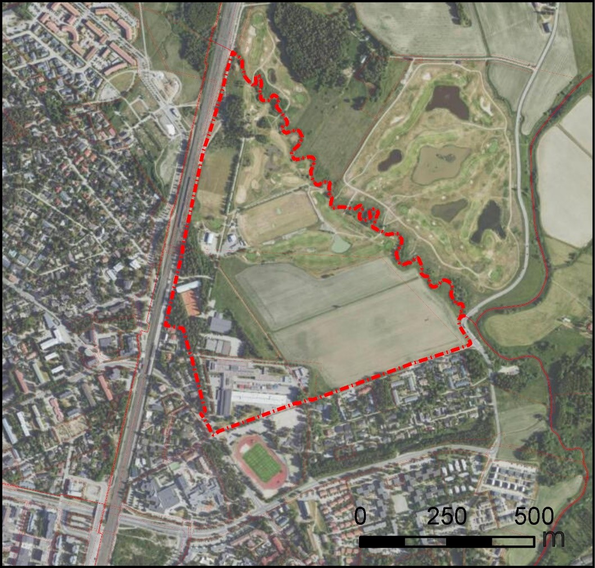
Suunnittelualue merkitty karttaan punaisella.
MITÄ ALUEELLE SUUNNITELLAAN?
Vantaan Seurakuntayhtymä ja Helsingin Seurakuntayhtymä omistavat suunnittelualueen lähes kokonaan. Seurakuntayhtymät haluavat alueelleen asemakaavan, joka tekee uuden asuinalueen rakentamisen mahdolliseksi vaiheittain.
Kaupungin tavoitteet:
Rakentamattomalla alueella ei ole voimassa olevaa asemakaavaa. Raideliikenteeseen tukeutuvalle alueelle, viheralueiden ja kulttuurimaiseman äärelle suunnitellaan monipuolista ja vetovoimaista asuinaluetta. Ekologisesti ja sosiaalisesti kestävälle ja vehreälle alueelle tavoitellaan asumisen lisäksi virkistysalueita, riittävästi palveluja, joita ovat mm. 1000 oppilaan yhtenäiskoulu ja 8-ryhmäinen päiväkoti 168 lapselle. Nykyiset liikuntatoiminnot, golfkenttä mukaan lukien voivat mahdollisuuksien mukaan jatkaa nykyisillä sijainneillaan tai niille etsitään uusi sijainti suunnittelualueelta tai sen läheisyydestä. Rakentaminen sovitetaan maisemaan ja toteutetaan Vantaan resurssiviisauden tavoitteiden mukaisesti. Yleiskaavan ekologinen runkoyhteys, virkistysreittitarpeet sekä sijainti pohjavesialueella otetaan huomioon.
Seurakuntayhtymät järjestävät vuonna 2025 yhteistyössä Vantaan kaupungin kanssa työpajoja suunnittelijakonsulttityöryhmille, joissa haetaan kokonaisnäkemystä alueen käytöstä ja vaihtoehtoisia ratkaisuja tulevien asemakaavatöiden valmisteluaineistoksi. Varsinaiset asemakaavat laaditaan pienempinä alueina, joista ensimmäisen laadinta käynnistyy alustavan aikataulun mukaan vuoden 2025 loppupuolella. Koko alueen kaavoittamisen arvioidaan olevan valmis 2030-luvulla.
Aluetta koskee Vantaan kaupunginhallituksen 30.1.2023 hyväksymä yhteistyösopimus alueen kaavoittamiseksi ja esisopimus kiinteistökaupasta Vantaan kaupungin sekä Vantaan- ja Helsingin Seurakuntayhtymien kesken. Esisopimuksen mukaan kaupunki asemakaavoittaa sovitulle alueelle (kartassa vihreällä) asuin-
rakentamista ja vastineeksi Seurakuntayhtymät myy kaupungille Vantaan ammattiopisto Varian Hiekkaharjun kiinteistön. Kaavoituksen yhteydessä peritään lisäksi maankäyttökorvaukset.

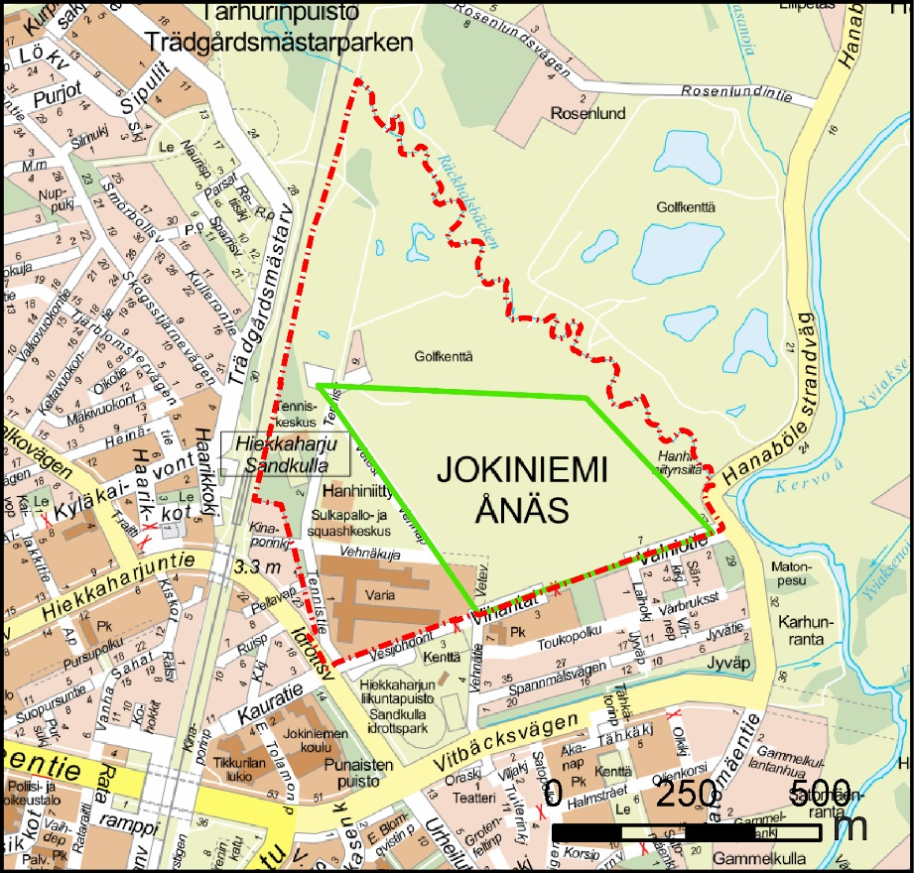

Suunnittelualue rajattu karttaan punaisella. Vihreä viiva osoittaa alueen, jota Vantaan kaupungin sekä Seurakuntayhtymien kesken tehty esisopimus koskee.

LÄHTÖTIEDOT
Yleiskaava
Kaupunginvaltuusto hyväksyi yleiskaavan 25.1.2021. Kaava koostuu kolmesta oikeusvaikutteisesta kartasta. Yleiskaava 2020 on tullut voimaan kuulutuksella 11.1.2023.
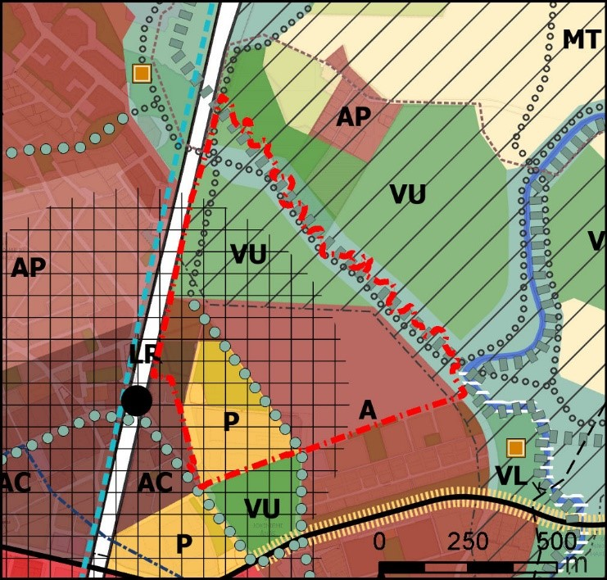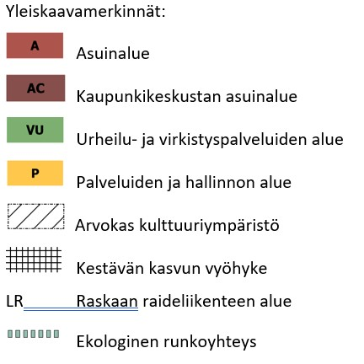
Vantaan yleiskaava v.2020, suunnittelualue merkitty karttaan punaisella.
Vantaan yleiskaavassa alue on osoitettu pääosin asuinalueeksi A, joka varataan monipuoliseen asumiseen. Alueella tulee olla riittävästi virkistysalueita. Alueelle saa sijoittaa asuinympäristöön soveltuvia palveluita sekä toimitilaa. Asemakaavoituksen yhteydessä tulee varmistaa palveluverkon riittävyys ja palveluiden saavutettavuus kestävillä kulkumuodoilla. Alueelle voidaan sijoittaa lähialueen asukkaita palvelevaa kauppaa.
Hiekkaharjun aseman viereinen alue on puolestaan kaupunkikeskustan asuinaluetta, AC. Keskellä aluetta on palveluiden ja hallinnon alue, P, joka varataan monipuolisille julkisille ja yksityisille palvelutoiminnoille, sekä niitä palveleville asuin- ja huoltotiloille. Päärata on raskaan raideliikenteen aluetta, LR ja Hiekkaharjun rautatieasema on merkitty kartalle.
Suurin osa alueesta on kestävän kasvun vyöhykettä. Se tarkoittaa joukkoliikenteen runkolinjastoon tukeutuvaa vyöhykettä, jolle kaupunginosan maankäyttöä tehostava rakentaminen ensisijaisesti ohjataan. Aseman ja pysäkin lähikortteleita kehitetään sen vaikutusalueen palveluiden, kaupan ja alueelle soveltuvien työpaikkojen keskittymänä.
Alueen pohjoiskärki on osoitettu urheilu- ja virkistyspalvelujen alueeksi, VU. Alue varataan liikunnan, urheilun ja virkistyksen vapaa- ajantoiminnoille. Kartassa on VU-alueelta Hiekkaharjun urheilupuistoon johtava viheralueyhteys, joka voi olla laajoja virkistysalueita yhdistävä virkistysalueiden sarja, ulkoilureitti tai viheralue. Rekolanojan vartta seurailee lähivirkistysalueeksi, VL merkitty vyöhyke ohjeellisine ulkoilureitteineen. Puronvarsi on merkitty luo-alueeksi eli luonnon monimuotoisuuden kannalta erityisen tärkeäksi alueeksi. Puronvarsi on samalla myös ekologinen runkoyhteys, joka turvaa eliölajien liikkumista ja luonnon monimuotoisuuden säilymistä. Sekä VU- että VL-alueet on suurelta osin osoitettu myös arvokkaaksi kulttuuriympäristöksi. Yksityiskohtaisemmassa suunnittelussa, rakentamisessa ja käytössä on varmistettava maisemallisten ja kulttuurihistoriallisten arvojen säilyminen.
Alue on suurimmaksi osaksi myös pohjavesialuetta, joka on erityisen merkittävä vedenhankinnan ja veden käyttökelpoisuuden säilyttämisen kannalta.
Asemakaava
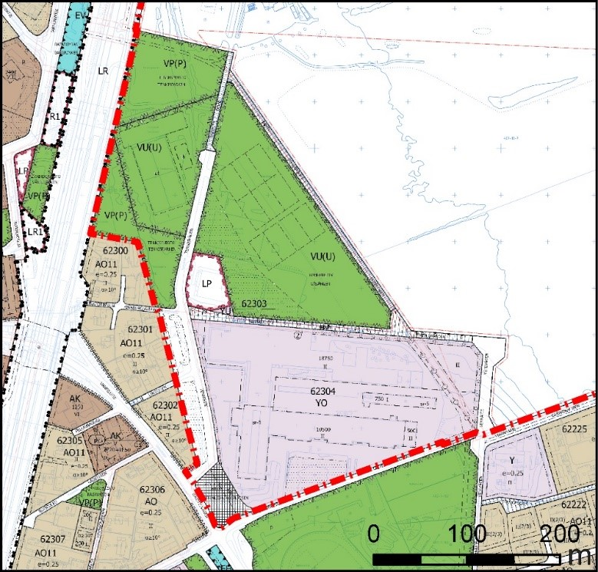
Laurean ammattiopiston alueella on voimassa 621100, JOKINIEMI 7, - asemakaava (Kv
1.3.2004), jossa kiinteistö on osoitettu opetustoimintaa palveleville toiminnoille merkinnällä YO. Kerrosluku on enintään II ja rakennusoikeutta on 30 500 kerrosneliömetriä. Eteläisempi rakennusosa on suojeltu.
Virkistysalueilla VP (puisto), VU (urheilu- ja virkistyspalvelujen alue) sekä LP (yleinen pysäköintialue) on voimassa asemakaava 620400, KINAPORI (SM 4.8.1983). Muilta osin alueella ei ole asemakaavaa.
MITEN SUUNNITELMAN VAIKUTUKSIA SELVITETÄÄN JA ARVIOIDAAN?
Vaikutusten arviointia tehdään suunnitteluperiaatteiden laatimisen ja tulevien kaavatöiden aikana ja sillä on vaikutusta suunnitteluperiaatteiden ja asemakaavojen sisältöön.
Suunnittelualuetta koskien laaditaan tarvittavat selvitykset mm. luontoselvitys, meluselvitys, tärinä- ja runkomeluselvitys, maaperä- ja rakennettavuusselvitys, selvitys pilaantuneista maista, kaavataloudellinen selvitys. Myös toteuttamisen välittömiä ja välillisiä vaikutuksia arvioidaan. Näitä ovat mm. sosiaaliset vaikutukset, vaikutukset suhteessa luontoarvoihin, maisemaan, kaupunkikuvaan, liikenteeseen ja palveluverkkoon.
Arviota tehdään mm. suhteesta:
- ihmisen elinoloihin ja ympäristöön
- maa- ja kallioperään, veteen, ilmaan
- ilmastonmuutoksen hillintään ja ilmastonmuutokseen sopeutumiseen
- kasvi- ja eläinlajeihin, luonnon monimuotoisuuteen ja luonnonvaroihin
- alue- ja yhdyskuntarakenteeseen,
- yhdyskunta- ja energiatalouteen ja
- liikenteeseen
- kaupunkikuvaan ja maisemaan
- kulttuuriperintöön ja rakennettuun ympäristöön
- lentomeluun, tieliikennemeluun
- erityisselvityksiin

KUINKA OSALLISTUMINEN JA VUOROVAIKUTUS JÄRJESTETÄÄN?
Osallisia ovat ne, joiden oloihin tai etuihin alueen suunnitteluperiaatteet saattavat huomattavasti vaikuttaa.
- Alueen maanomistajat ja maanvuokraajat
- Viereisten ja vastapäisten alueiden omistajat ja vuokralaiset (naapurit)
- Kaupunginosan tai lähialueen asukkaat, yritykset ja työntekijät,
- Asukas- ym. yhdistykset
- Kunnan jäsenet ja ne, jotka katsovat olevansa osallisia
- Kaupungin omat asiantuntijat
Osallisia ovat myös ne viranomaistahot ja yhteisöt, joiden toimialaa suunnittelussa käsitellään.
- Uudenmaan elinkeino-, liikenne- ja ympäristökeskus
- Väylävirasto
- Pelastuslaitos
- Vantaan kaupunginmuseo
- tietoliikenneverkkoja ylläpitävät yhtiöt, energiayhtiöt
- Uudenmaan liitto, HSY, HSL, TUKES,
- Muut: esim. Finavia, Yhdyskuntasuunnittelun seura ry, Suomen luonnonsuojeluliitto.
Osallistuminen järjestetään suunnittelun eri vaiheissa mm. suunnittelijatapaamisissa, suunnittelukokouksissa ja viranomaisneuvottelussa.

PROSESSIN ETENEMINEN, TIEDOTTAMINEN JA OSALLISTUMISTAVAT
VIREILLETULO
Työ on hyväksytty työohjelmaan 2024. Se julkaistaan myös kaavoituskatsauksessa, joka jaetaan jokaiseen vantaalaiseen kotiin. Vireilletulosta tiedotetaan asukaslehdessä tai Vantaan Sanomissa sekä kaupungin verkkosivuilla. Työstä laaditaan osallistumis- ja arviointisuunnitelma ja aloituskokouksessa määritellään osallistujat. Alueen maanomistajille ja naapureille sekä viranomaisille ilmoitetaan asiasta kirjeellä tai sähköpostilla.
Mielipiteet
Jos teillä on huomautettavaa osallistumis- ja arviointisuunnitelman (OAS) sisällöstä, voitte ilmoittaa mielipiteenne 31.1.2025 mennessä Kirjaamoon (kirjaamo@vantaa.fi tai PL 1100, 01030 Vantaan kaupunki). Mainitkaa viestinne otsikossa työn numero 063100 sekä koodi VD/7256/10.02.10/2024. Osallistumis- ja arviointisuunnitelmaan voidaan tehdä työn kuluessa tarvittaessa muutoksia ja täydennyksiä.

VALMISTELU
Työn valmisteluun osallistuvat kaupungin omat suunnittelijat ja asiantuntijat, konsultti sekä sopimusvalmistelijat.
Asiaa valmistelevat
Seppo Niva +358 50 302 9298, puhelinajat: 17.12. klo 13–15 ja 23.1. klo 9–11
Katariina Sewón +358 50 310 4267,
HYVÄKSYMINEN: Suunnitteluperiaatteet hyväksyy kaupunkiympäristölautakunta.
Keväällä 2025 käynnistetään suunnittelukonsulttitöitä, joiden tuloksia arvioidaan lautakunnan hyväksymien periaatteiden pohjalta. Suunnittelutyöryhmien tuottamia suunnitelmia käytetään tulevien asemakaavojen valmisteluaineistona. Alue kaavoitetaan vaiheittain ja jokaisen kaavatyön yhteydessä kuullaan osallisia erikseen.

LISÄTIETOJA
Työhön liittyvät asiakirjat ovat luettavissa internetissä www.vantaa.fi/kaavoitus. Internetin kautta voit seurata myös päätöksentekoa, nähtävillä olevia kaavoja ja yleisötilaisuuksia sekä saada tietoa asemakaavaprosessin etenemisestä.
Aineistoon voit tutustua myös maankäytön asiakaspalvelussa, Tikkurilan Vantaa-infossa (Dixi, Ratatie 11, 2. krs), puh. 8392 2133, ma - pe 8.15 - 15.00) ja muissa Vantaa-infoissa (Myyrmäki, Korso).
Asiaa hoitavat  Niva Seppo (Arkkitehti) Tikkurilan asemakaavayksikkö puhelin +358 50 302 9298  sähköposti etunimi.sukunimi@vantaa.fi | Suunnittelusta vastaa  Kurki-Issakainen Kerttu (Aluearkkitehti)  Tikkurilan asemakaavayksikkö
Katariina Sewón (Asemakaava-arkkitehti)
Tikkurilan asemakaavayksikkö
puhelin +358 50 310 4267
sähköposti etunimi.sukunimi@vantaa.fi

Hankkeen  vaiheet ja aineisto   | Kaupungin verkkosivusto www.vantaa.fi > asuminen ja ympäristö > kaavoitus ja maankäyttö > asemakaavoitus > Tikkurilan kaavat  Vantaan kartat, kaavat ja ilmakuvat kartta.vantaa.fi  Maankäytön asiakaspalvelu  Vantaa-info, Dixi, Ratatie 11, 2. krs  puhelin 09 8392 2133 avoinna ma-to 8.15-15.00  Vantaa-infot  Tikkurila, Korso, Myyrmäki

